Task 1.1A:
התבקשנו להריץ SCAPY פעם אחת עם הרשאות מנהל (SUDO) ופעם נוספת בלי, לאחר השימוש בהראשות מנהל אנחנו הצלחנו לתפוס את פקטות ה PING שנשלחו לגוגל וגם את התשובות בעזרת SCAPY, את התוצאות ניתן לראות מטה.
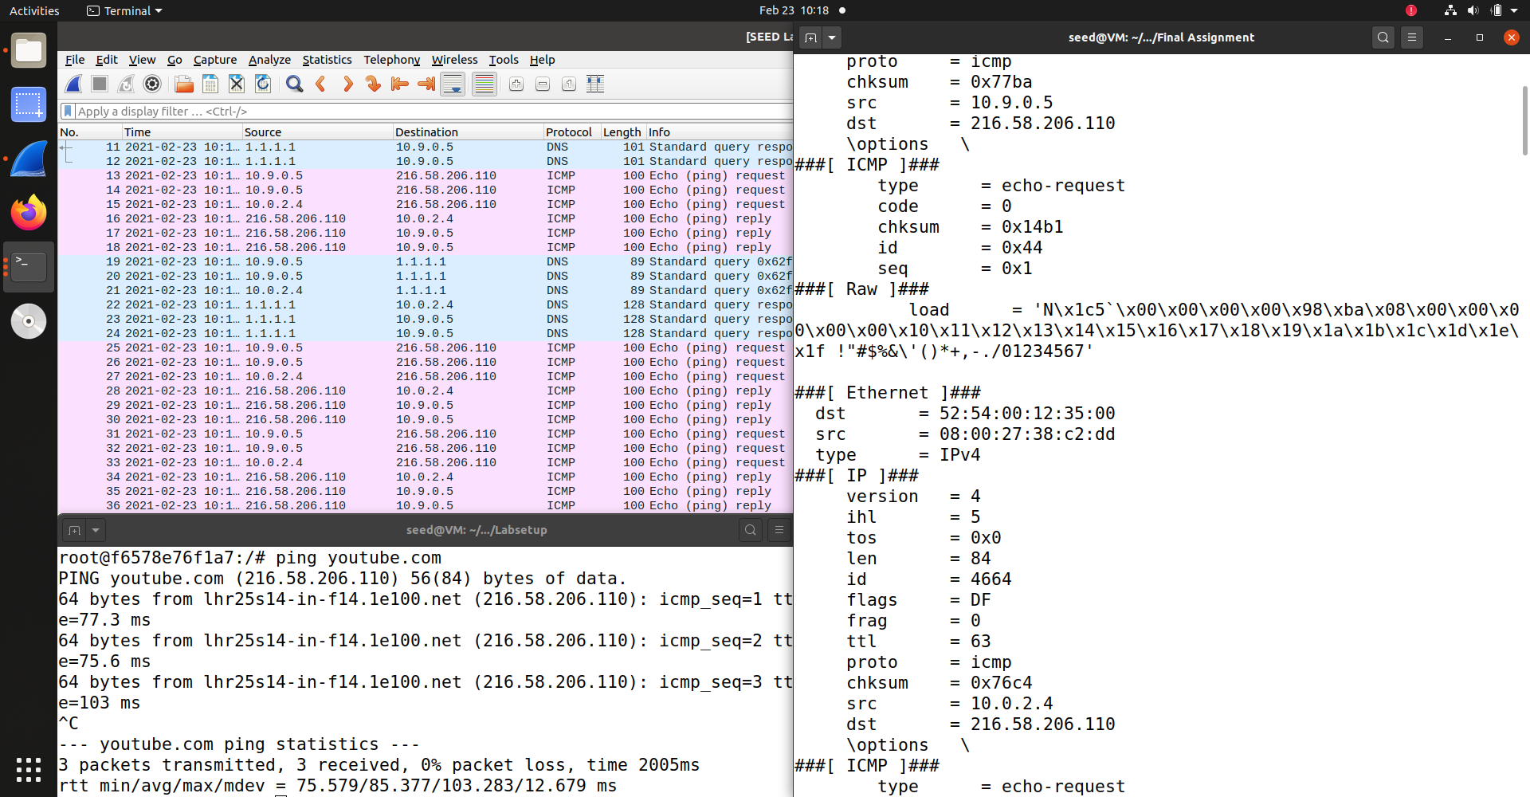
כאשר ניסינו להריץ SCAPY בלי SUDO קיבלנו שגיאה. הסיבה לכך היתה השימוש של SCAPY ב RAW SOCKET וכדי לבצע זאת צריך גישה בעקיפין למערכת הפעלה לכרטיס הרשת וזה ניתן להשיג רק על ידי שימוש בהרשאות מנהל .
כלומר, כאשר השתמשנו בSUDO יכלנו להסניף את פקטות ה ICMP בלי לקבל אף שגיאה. בתמונה מטה אפשר לראות את ניסיון השימוש ב SCAPY בלי שימוש בהרשאות אדמין וכתוצאה מכך קיבלנו שגיאה.
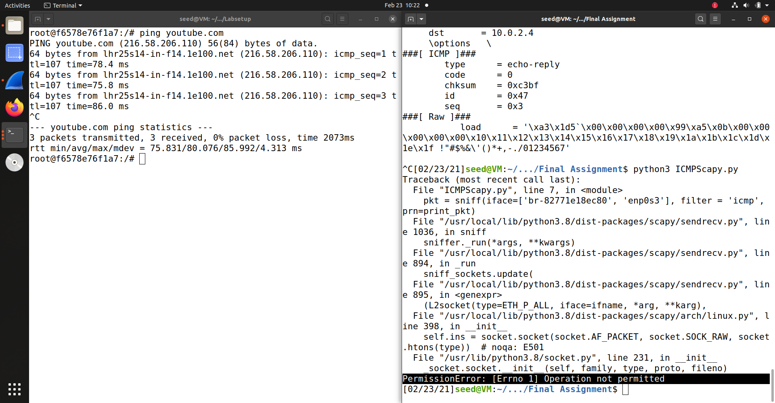
Task 1.1B:
כאן התבקשנו להשתמש בפילטר BPF כדי לתפוס :
רק פקטות ICMP – כפי שניתן לראות, לאחר הרצת SCAPY ושימוש ב NETCAT כדי להשיג את האתר של גוגל בלי שימוש ב PING , לא הצלחנו למצוא אף פקטה עם SCAPY .
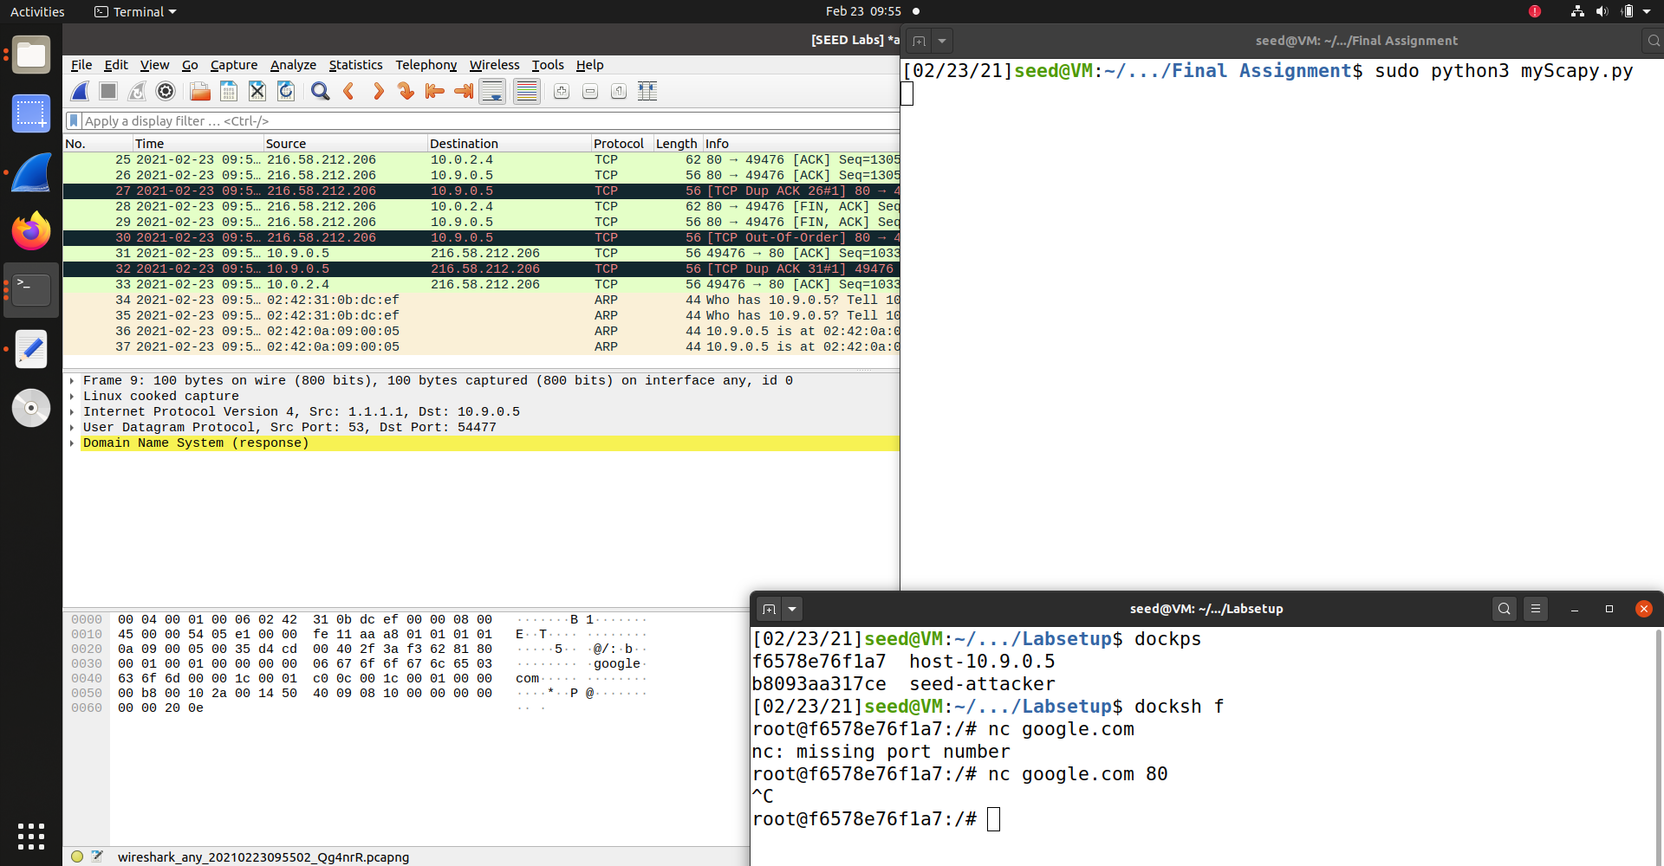
כאשר השתמשנו ב PING הצלחנו לתפוס את פקטות ה ICMP (גם הבקשות -קוד 9 וגם תגובות קוד 0) בעזרת SCAPY .
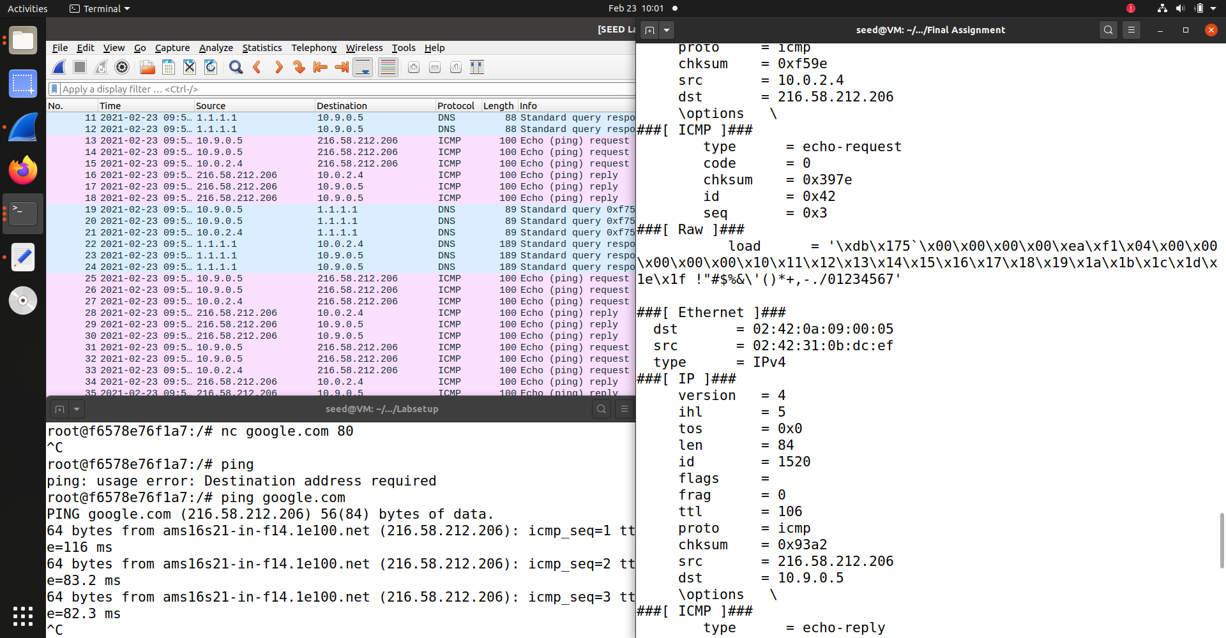
כל פקטת TCP מ IP מקור – כפי שניתן לראות מטה, לאחרת הגדרת הפילטר לחיפוש אחר IP 10.0.4.2 בפורט 23 , הצלחנו לתפוס את שתי הפקטות אשר נשלחו אל YNET.CO.IL (אחת מהן מסומנת והשניה מעליה בצבע אפור).
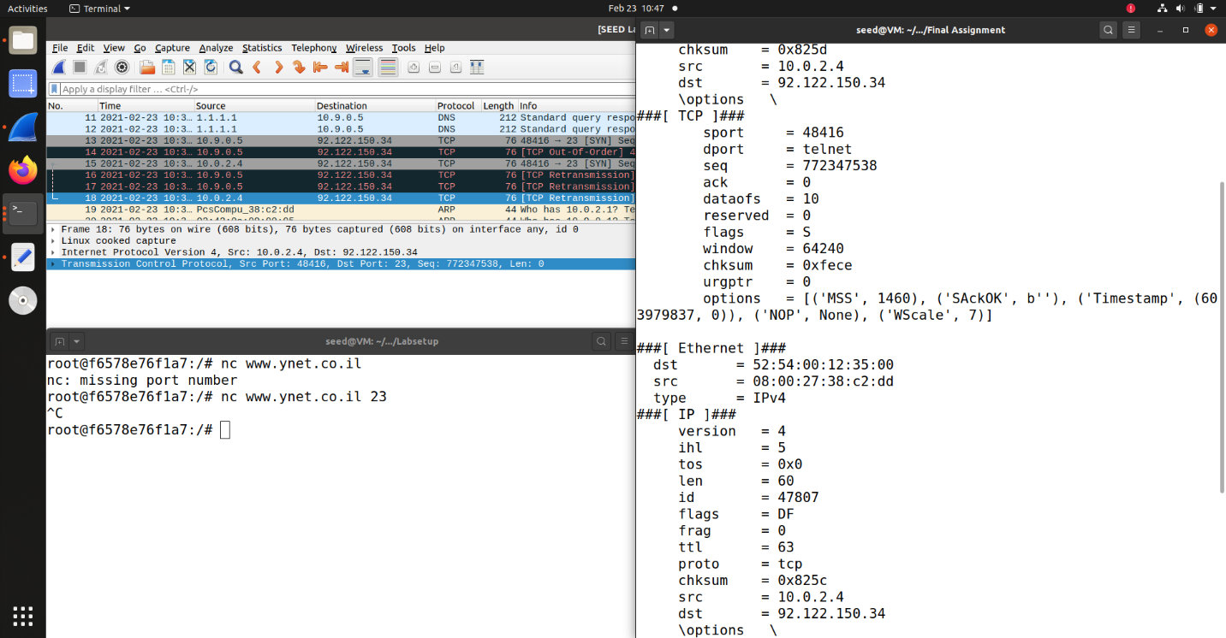
פקטות שמגיאות מ או הולכות ל SUBNET ספציפי – החלטנו לנסות לטפוס פקטות שנשלחות ל SUBNET 128.230.0.0, אל הHOST 128.230.0.10 .
כפי שניתן לראות בתמונה מטה, SCAPY תופס את הפקטות שהולכות לHOST ב SUBNET הרצוי .
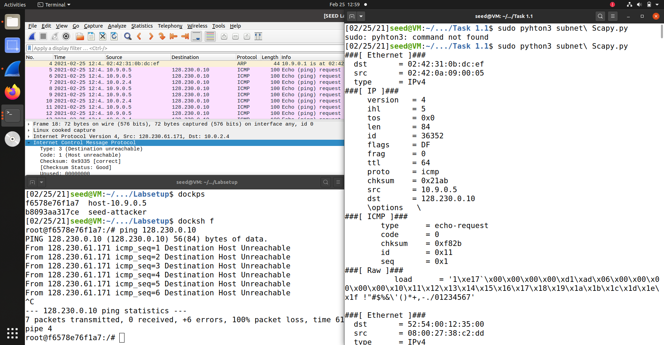
Task 1.2 :
שלחנו את הפקטה מהמכונה הוירטואלית (IP: 10.0.2.4) תוך זיוף כתובת מקור ל 10.9.0.5 המיועדת ליעד 10.9.0.1 וניתן לראות את בתמונה מטה שהפקטה התקבלה והודעת ה REPLY יוצאת מתוך ה HOST CONTAINER בכתובת 10.9.0.5 ונכנסת לCONTAINER של התוקף בכתובת 10.9.0.1 .
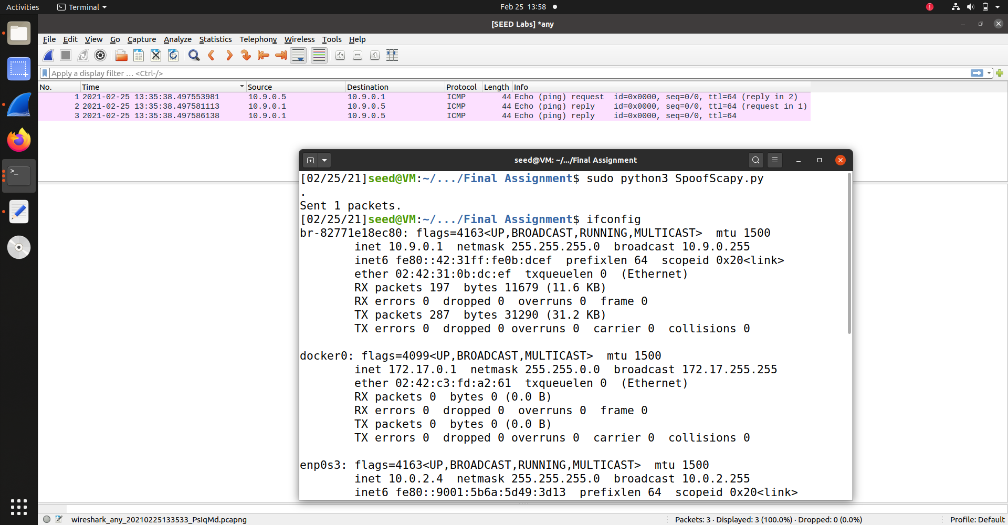
Task 1.3 :
התבקשנו ליצור TRACEROUTE .
אנחנו עונים על השאלה הזאת ידנית כי לא ממש הצלחנו להבין איך לתפוס ICMP REPLY .כמובן שגם בצורה ידנית זה עובד (PCAP עם TTL 9 בוצע וצורף).
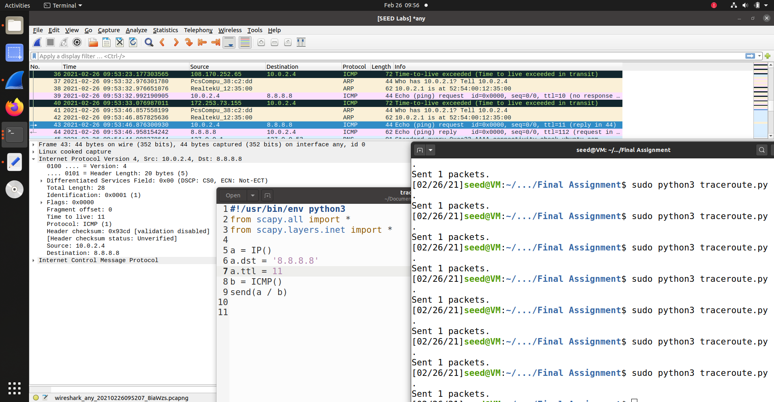Task 1.4 :
התבקשנו לזיף תשובה לping שנשלח לכתובת שמשתמש קצה שלא קיים באינטרנט.
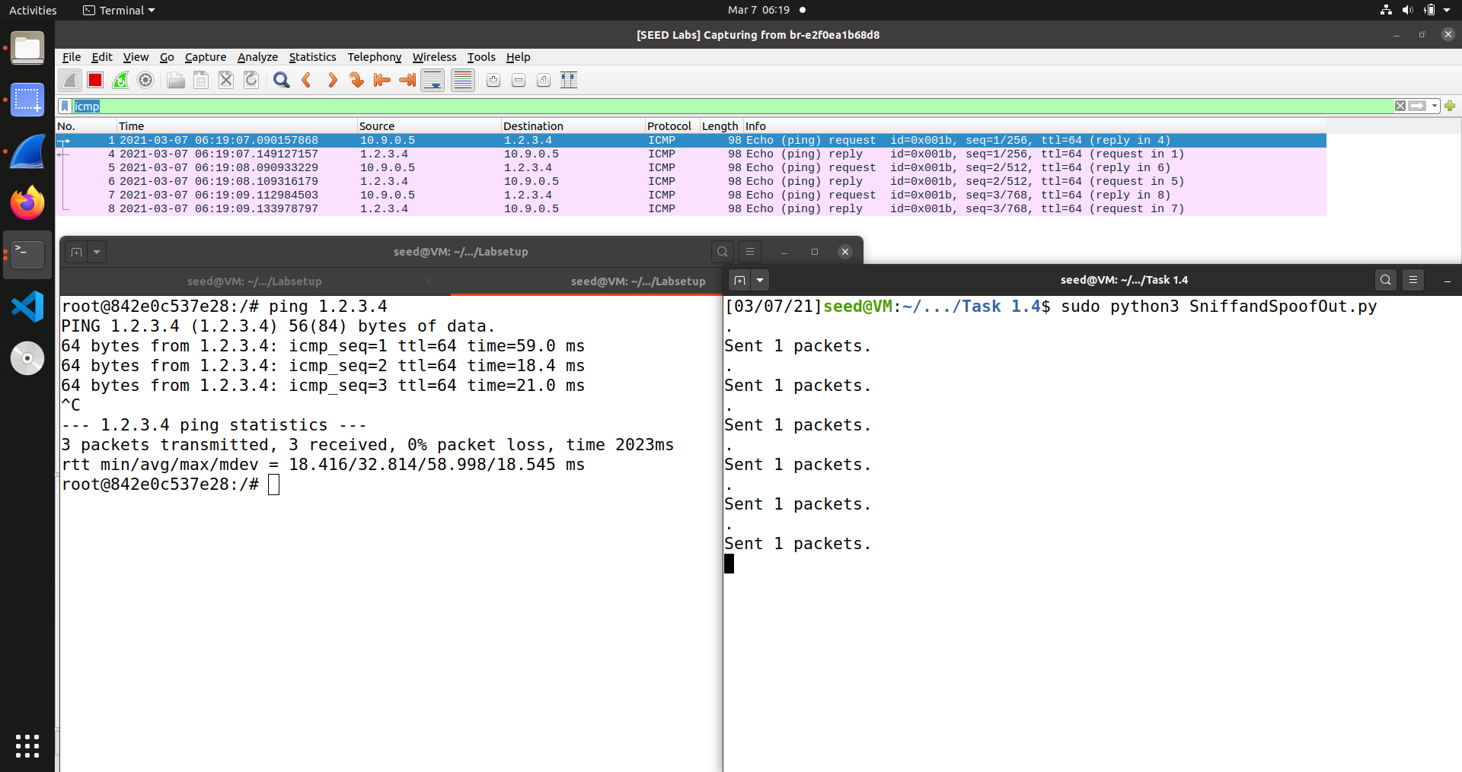
לאחר מכן התבקשנו לזיף תשובה לping לכתובת מקומית שלא קיימת . וזאת עשינו על ידי האזנה לבקשות ARP וזיוף תשובה על ידי ICMP REPLY . הרצנו את הspoofer על הרשת של הדוקר המכילה את הכתובות 10.9.0.5 ו- 10.9.0.1. וניתן לראות בתמונה שהצלחנו לזייף ICMP מכתובת מקור (שלא קיימת) 10.9.0.99 .
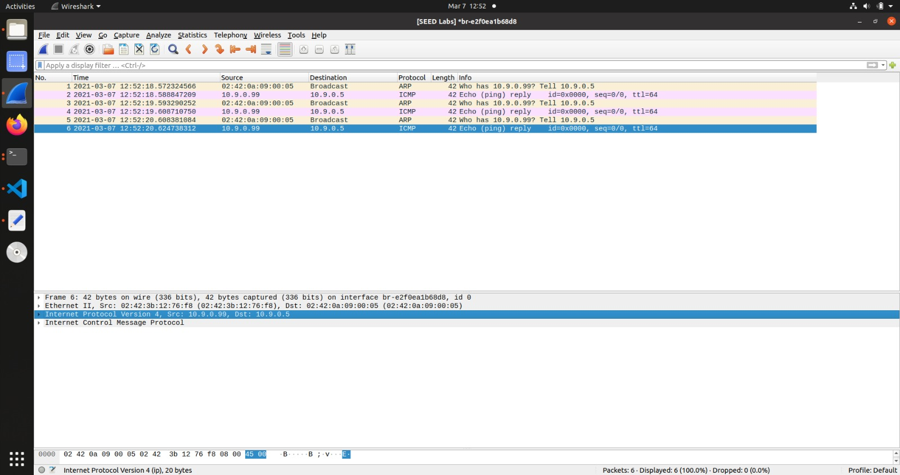
ואז התבקשנו לזייף תשובה מגוגל.
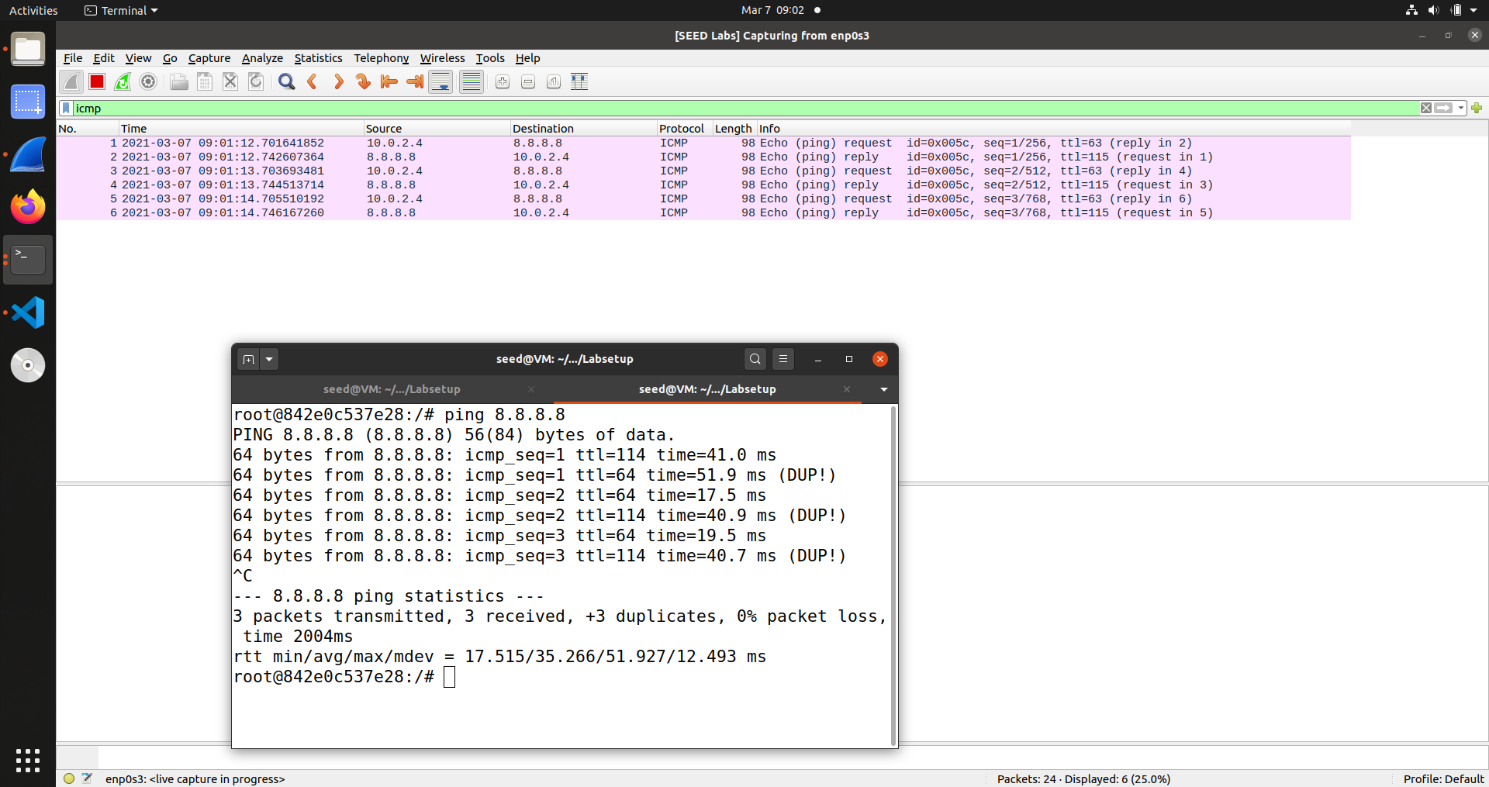

Task 2.1A :
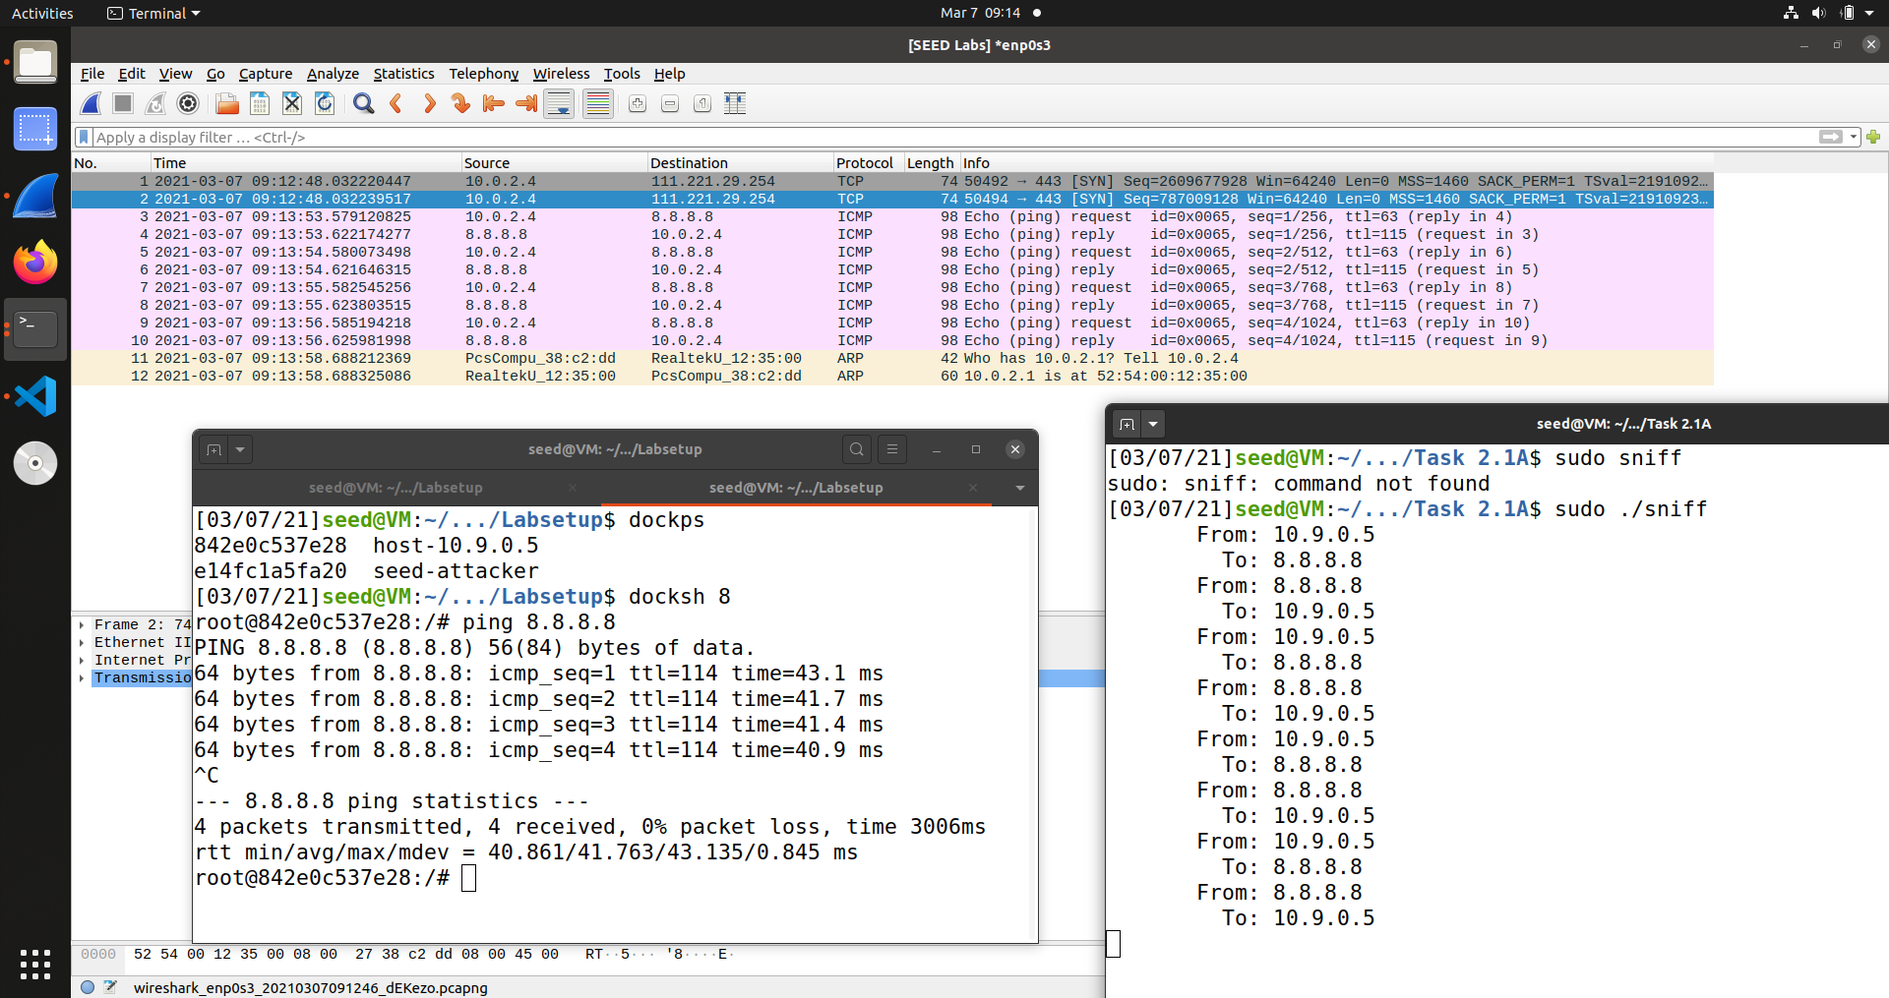
שאלה 1 – הפונקציה הראשונה נקראת pcap_open_live שבה משתמשים כדי לפתוח SESSION חדש על הממשק (NIC) הנוכחי ב promiscuous mode .
לאחר מכן השתמשנו ב pcap_compile כדי להמיר את הפילטר של המחרוזות למשהו ש ה BPF יכול להבין ולהשתמש בו.
לאחר מכן, הכוונו את הפילטר על הסוקט שיאזין לתעבורה על ידי השימוש ב pcap_loop לכמות מוגבלת של זמן שהפונקציה עצמה קיבלה מאיתנו. pcap_loop יפנה לפונקציה שאנחנו הגדרנו שתעבד את הפקטות שהצליחה לתפוס .
לאחר כל זה, pcap_close תסגור את כל הסוקטים בפרט ואת כל ה SESSION בכלל כדי למנוע דליפות.
שאלה 2 – אנחנו צריכים זכויות מנהל כדי להפעיל promiscuous mode ו RAW SOCKETS אשר דושים הרשאות מנהל כדי לעקוף את הגדרוץ האוטומטיות של מערכת ההפעלה.
אם נריץ ללא הרשאות מנהל pcap_open_live יתן שגיאה כי ננסה לקבל גישה להגדרות מותנות הרשאת מנהל ללא הרשאת מנהל .
שאלה 3 – כאשר הפעלנו את הסניפר במצב ניטור, התוכנה פעלה וקיבלנו את התוצאה הבאה:
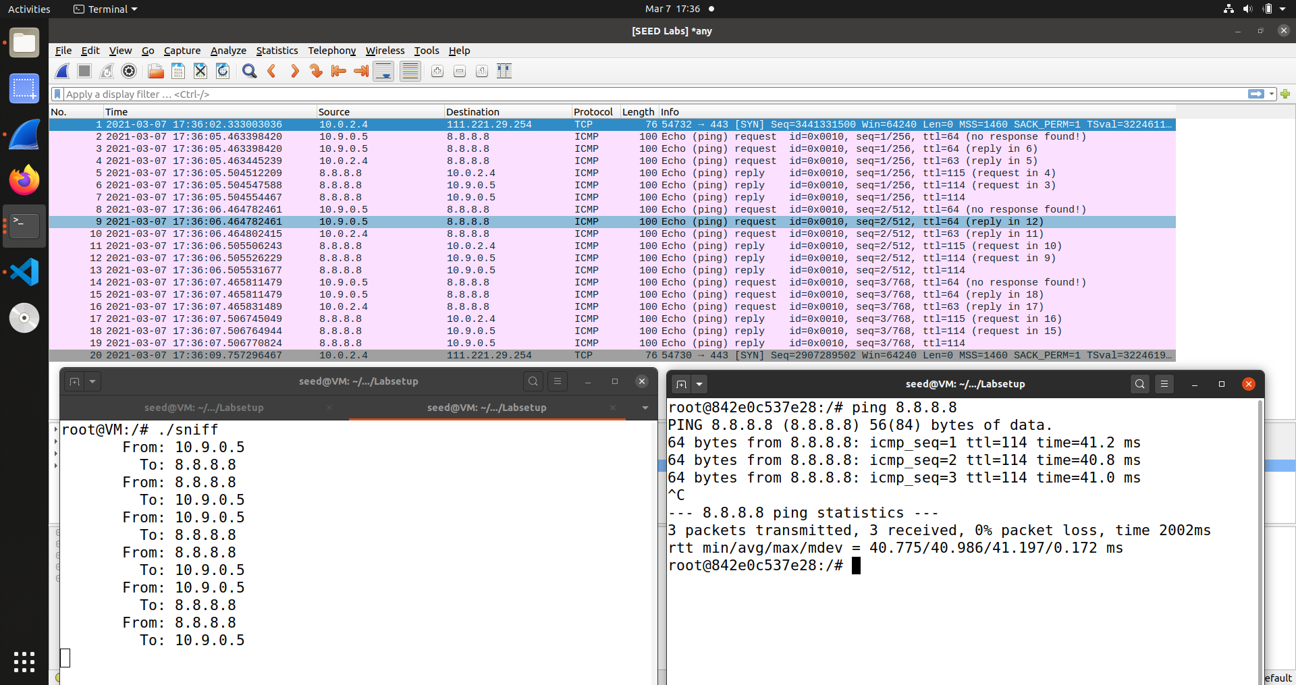
כיבוי PROMISCUOUS MODE אפשרי ע"י פונקציה PCAP_OPEN_LIVE ניתן לכבות אותו ע"י איפוס הפרמטר המתקבל promisc . כאשר PROMISCUOUS MODE דלוק ניתן לראות את כל התעבורה העוברת ב LAN , כולל לראות פקטות שלא מיועדות ל MAC של המחשב בו משתמשים כאשר PROMISCUOUS MODE כבוי ניתן לראות רק את התעבורה המיועדת לכרטיס הרשת ספציפית של המחשב . ניתן לראות ההבדל בין PROMISCUOUS MODE דלוק לכבוי בכך שכשזה דלוק במחשב א' ניתן לשלוח פקטות ICMP ממחשב ב' למחשב ג' ומחשב א' יהיה מסוגל לצפות ולהסניף אותם מה שכמובן לא אפשר במצב בו PROMISCUOUS MODE כבוי.

Task 2.1B :
ICMP :
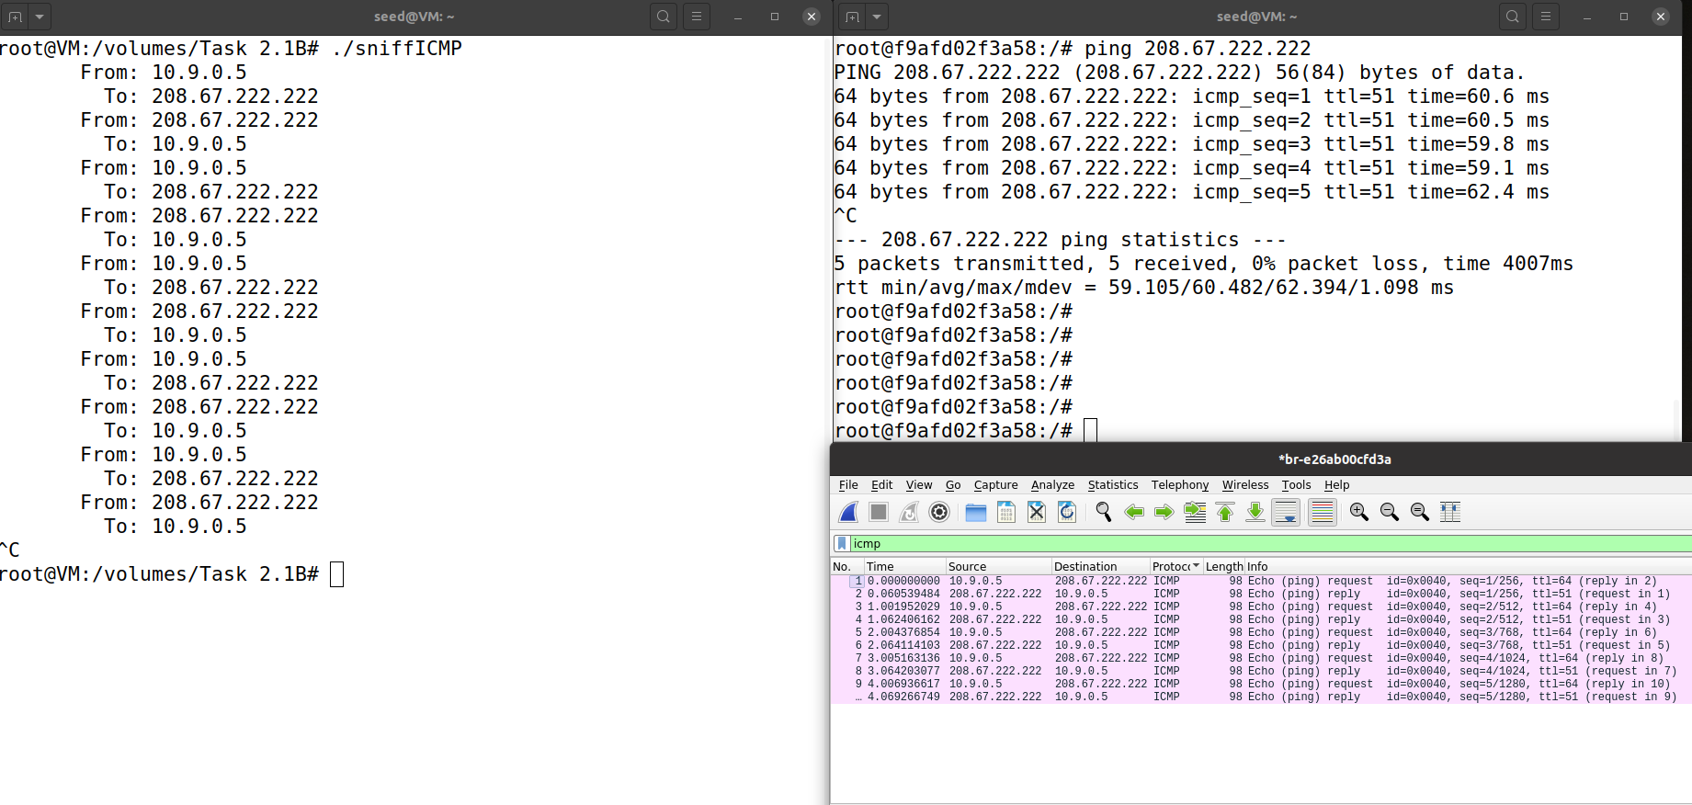
הסנפנו דרך כרטיס הרשת של root@VM את הפקטות ICMP שיוצאות או נכנסות מ/ל 10.9.0.5 ל/מ 208.67.222.222 (כתובת ה IP של גוגל). פעולת ההסנפה עבדה במסגרת promiscuous mode כלומר התוכנה גרמה לכרטיס הרשת לראות את כל התעבורה העובר ב LAN אפילו אם לא מיועד לכרטיס הזה ספציפית והדפיסה את התעבורה אשר יצאה או נכנסהמ/ל 10.9.0.5 .
TCP :
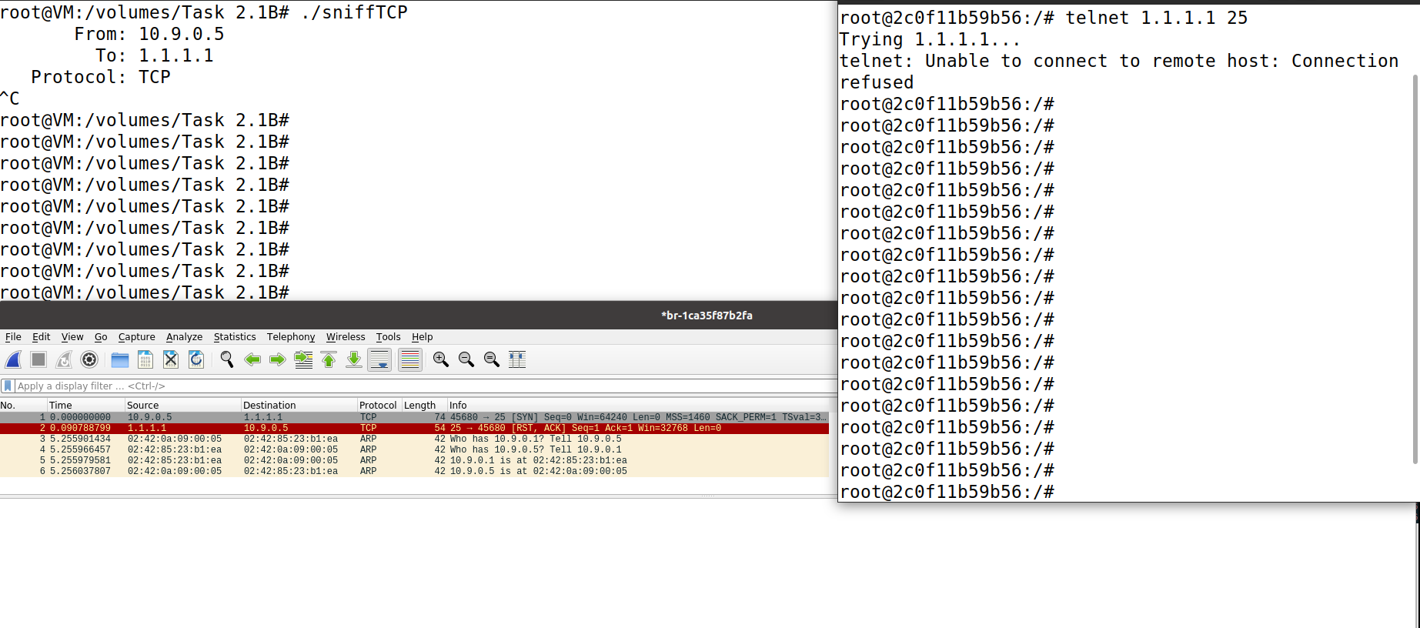
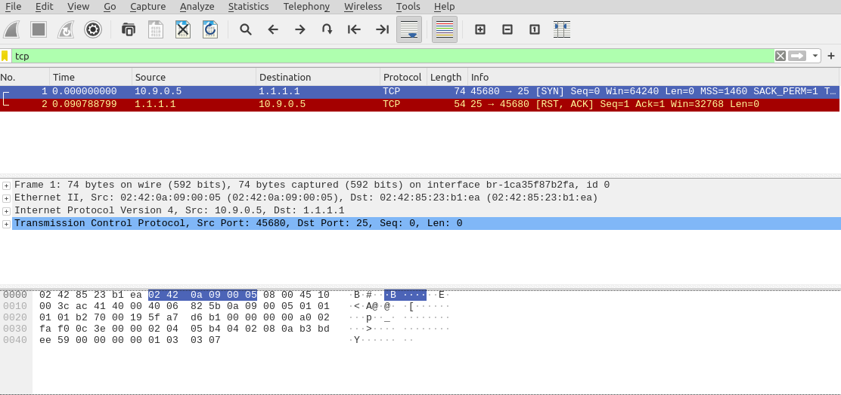
ויש גם תפיסת פורטים נוספים:

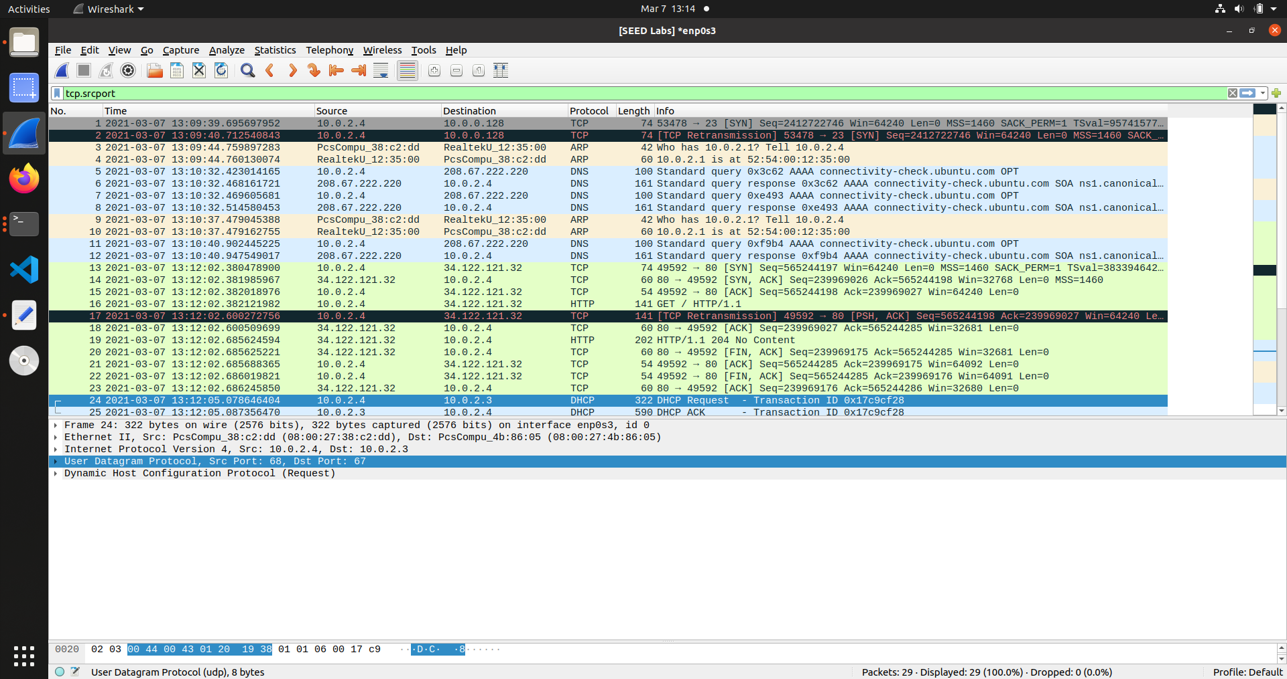

Task 2.1C :
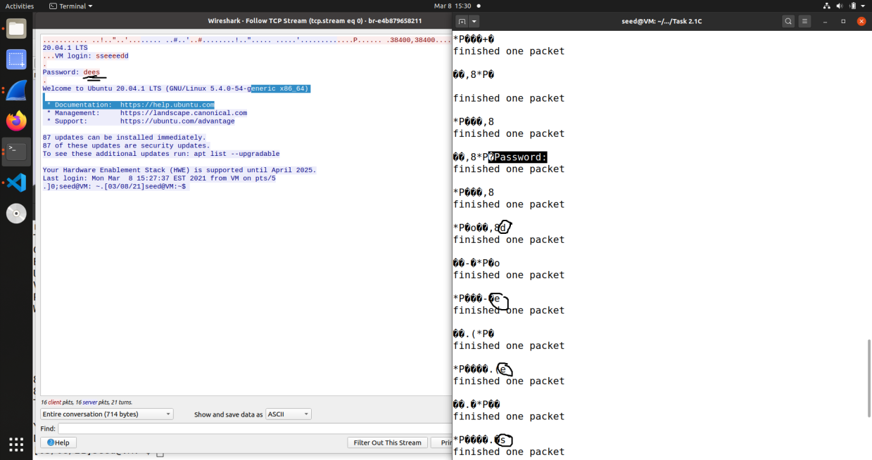
נכנסנו לדוקר וממנו הרצנו את פקודת telnet לכתובת של ה VM. לאחר הכניסה לדוקר, הפעלנו את הסניפר והרצנו במקביל את wireshark ניתן לראות בתמונה מסמאל את הסיסמא ששלחנו דרך telnet ומימין ניתן לראות את הפלט של הניספר אשר קלט את הסיסמא.
Task 2.2A :
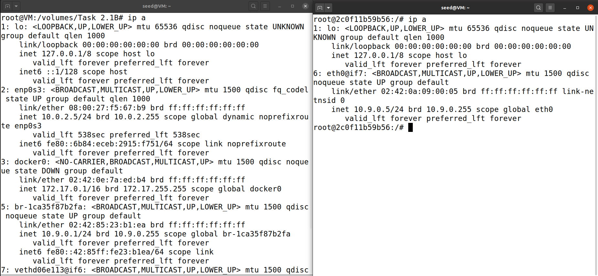
כאן ניתן לראות את כתובות ה IP ופרטי הכרטיסי הרשת שיש לכל אחד מהקונטינרים .
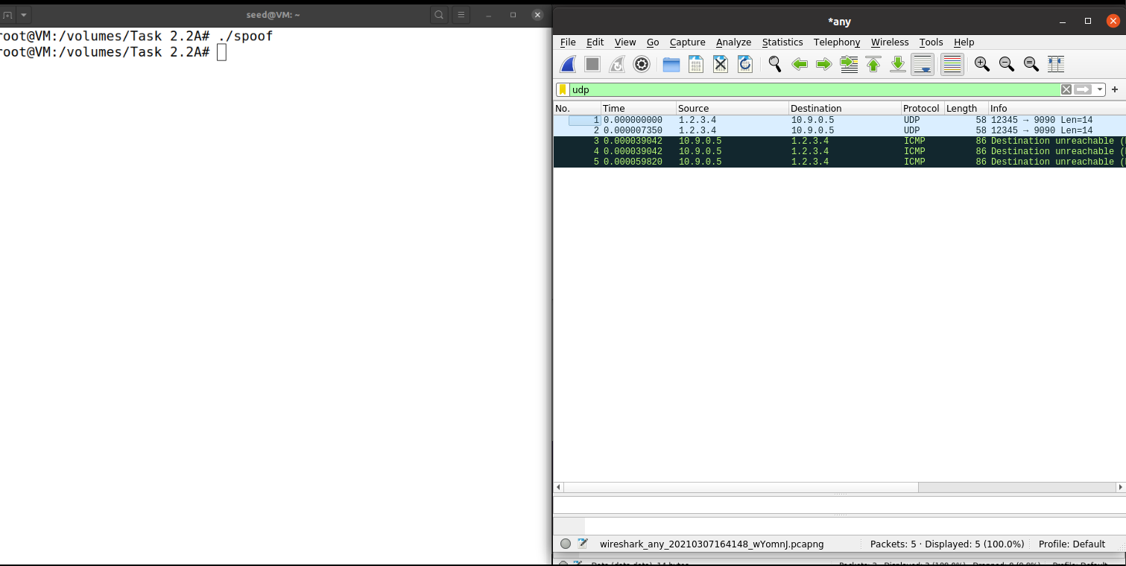
כמו שניתן לראות התוכנה מבצעת ספופינג כך שהיא משנה את כתובת המקור ל 1.2.3.4 כשהכתובת האמיתית היא 10.0.2.5 ושולחת הודעת ICMP מסוג 8 לכתובת הזו, כך שהכתובת המקורית של המחשב לא תהיה ניתנת לזיהוי . בעצם שלחנו הודעת ICMP מהמחשב לעצמו אבל כתובת מקור המקורית שונתה ל 1.2.3.4 . כפי שניתן לראות בעת ההסנפה עם WIRESHARK הסתכלתנו דרך ממשק ANY ואנו יכולים לראות שהפקטה במעבר מ 1.2.3.4 אל 10.9.0.5 נרשמה פעמים זאת מהסיבה שהיא נרשמה פעם אחת כשיצאה ממחשב התוקף ופעם שניה כשנכנסה למחשב הנתקף. פקטת התשובה של ICMP שאומרת שהחיבור הזה לא מקובל נרשמה שלושה פעמים, זאת מהסיבה שהיא פעם אחת נרשמה כשיצאה מהמחשב הנתקף , פעם שניה כשיצאה מחוץ ל חיבור ה LAN כדי להביא את החבילה ל IP חיצוני ופעם שלישית כאשר הפקטה עברה ב SUBNET , כלומר עבר כל ממשק שבו עברה הפקטה היא השאירה תיעוד וזאת מהסיבה שהשתמשנו בממשק ANY שנתן לנו פרספקטיבה על המתרחש ברשת הפנימית. כלומר התבוננות דרך הממשק ANY נותן לנו את האפשרות לנתר את כל תהליך מעבר הפקטות.
Task 2.2B :
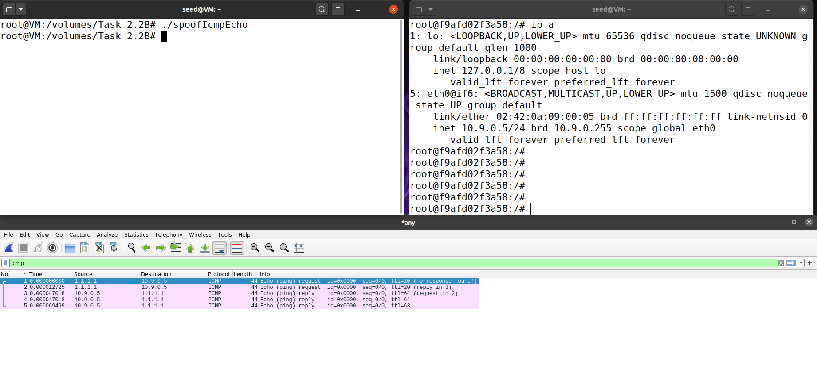
כמו שניתן לראות ב WIRESHARK נתפסה פקטת ICMP ECHO שלושה פעמים כי התכונה עבדה מהממשק של כרטיס הרשת הכללי שראה גם את הכרטיס של התוקף וגם של הנתקף כלומר פעם אחת הפקטה נתפסה עבור הממשק של כרטיס הרשת של התוקף ופעם אחת עבור כרטיס הרשת של הנתקף , לאחר מכן נשלחה הודעת REPLY שניתן לראות אותה 3 פעמים , זאה מהסיבה שפעם אחת היא נרשמה כשהיא יצאה מהמחשב הנתקף , פעם אחת שהתקבלה במחשב התוקף ועוד פעם אחת שהיא נתפסה כ REPLY בממשק של הכרטיס רשת הכללי.
שאלה 4 - כן, מבחינה טכנית אפשר לשנות גודל של פקטה לכל גודל אבל בסופו של דבר זה יוחזר לגודל שהיה בהתחלה .ניתן להגדיר גודל שרירותי אבל בגבול מסויים. צריך בין המינימום יהיה 20 byte ועד מקסימום של 65535 byte .
שאלה 5 - לא צריך לבצע את החישוב של ה CHECKSUM בשביל שליחת הפקטה , מערכת ההפעלה בצורה דיפולטיבית מחשבת אותה בשבילנו.
שאלה 6 - אנו צריכים הרשאות שורש (ROOT/SUDO) בשביל להעביר את הכרטיס רשת ל Promiscuous mode כשאנחנו ננסה להגדיר את ה Raw socket , אם ננסה להריץ בלי הרשאות התכנית תיפול בזמן הגדרת ה SOCKET כי הגדרת דברים כמו IP מקור או גישה לפורט 0 - 1024 זה מאוד רגיש ונמצא תחת סמכותה של מערכת ההפעלה.

Task 2.3 :
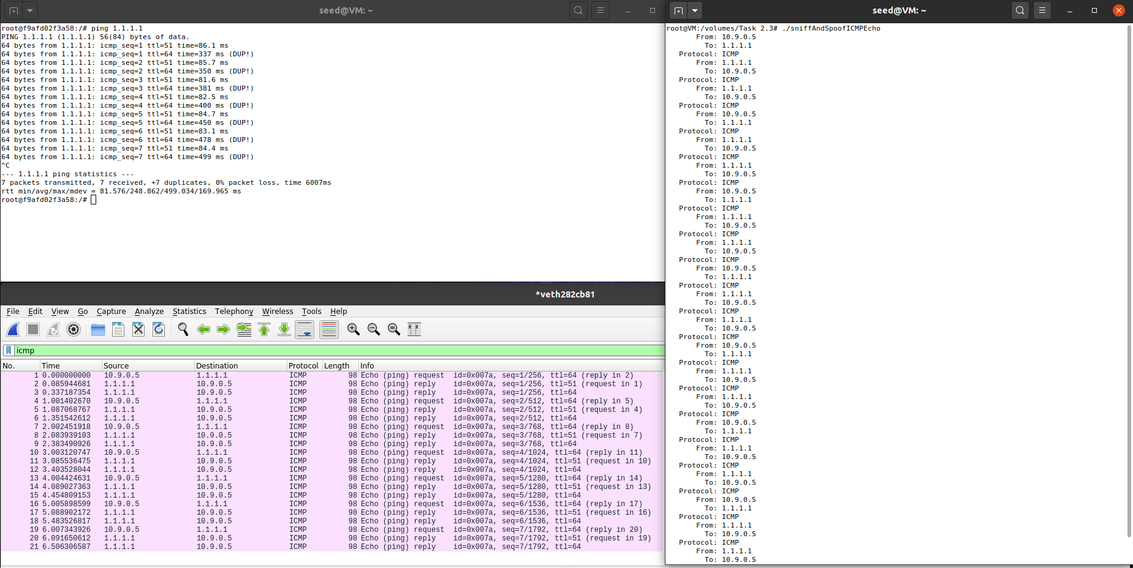
כמו שניתן לראות מחשב "הקורבן" שולח פנית ICMP אל 1.1.1.1, תוכנת ההסנפה אשר נמצאת על מחשב שנמצא באותה רשת LAN רואה זאת ושולח פקטת ICMP REPLY (כלומר ICMP עם קוד 0) מזויפת עם IP מקור 1.1.1.1. כשאר תוכנת ה PING במחשב הקורבן מזהה שהיא מקבלת כתשובה 2 פקטות מאותו ה IP היא כותבת ליד שורת התיעוד שלה (!DUP) . כמו כן בWIRESHARK שמראה לנו את כל פקטות ה ICMP העוברות דרך ממש כרטיס מסך של מחשב "הקורבן", ניתן לראות שכאשר נשלחת הודעת ICMP REQUEST מתקבלות 2 הודעות ICMP REPLY.

